新北区黄华萍优秀教师培育室
成员个人三年发展规划

（2020~2022）
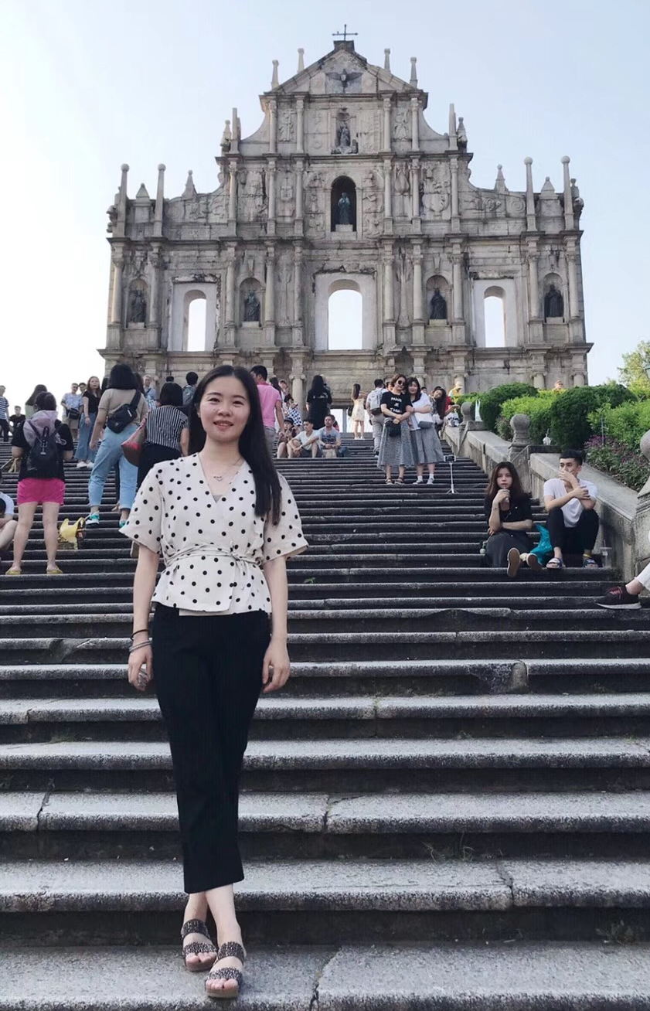
姓名： 钱程
职称： 中小学二级
学校： 泰山小学

常州市新北区黄华萍优秀教师培育室
二○二○年七月制
一、现有基本情况
姓 名 |  | 钱程 |  | 性 别 | 女 | 出生年月 | 1994.11
政治面貌 |  | 中共党员 |  | 最后学历 | 本科 | 工作年月 | 2016.08
现职务 |  | 备课组长 |  | 何时获何专技职称 | 中小学二级  2017.10 | 何时获何专业称号
近三年获区级以上  荣誉 | 何年度考核优秀或合格嘉奖 |  |  |  | 2018-2019学年度考核优秀
近三年获区级以上  荣誉 | 何年获何综合荣誉或专业荣誉  （优秀教育工作者、减负增效教师等）
近三年获区级以上  荣誉 | 何年获何条线荣誉  （优秀班主任、优秀党员等）
从教以来区级以上研课讲座与基本功 | 公开课 |  | 2017.12 区级《航天飞机》  2018.12 区级《少年王冕》
从教以来区级以上研课讲座与基本功 | 讲 座 |  | 时间、级别、讲座名称
从教以来区级以上研课讲座与基本功 | 评优课 |  | 2019.06 区班会评优课一等奖
从教以来区级以上研课讲座与基本功 | 基本功 |  | 时间、级别、获奖情况
从教以来课题研究 | 主持 |  | 时间、级别、课题名称
从教以来课题研究 | 核心成员 |  | 2020.06区级《指向语用的小学阅读教学课例研究》
近三年文章发表与获奖 | 发表 |  | 《动手动脑，发展思维——以《庐山的云雾》第一课时为例》发表于省级期刊《中华辞赋》2019年第7期  《在活动中求“实”——小学班会教学缺“实”现象及解决策略》发表于国家级期刊《华人时刊 校长》2019年第12期
近三年文章发表与获奖 | 获奖 |  | 2017.01《少先队小干部队伍的管理和培养研究》获区少先队论文评比三等奖  2017.09《班级小岗位的实践研究》获新北区德育论文评比三等奖  2017.09《小学书法教育的现状调查与对策研究——以常州市S小学为例》获省“蓝天杯”优秀教育论文评比二等奖  2019.09《劳动进行时，让孩子拥有幸福生活的能力》获省“蓝天杯”优秀教育论文评比二等奖

二、个人三年发展总目标
拟评职称 | 中小学一级 | 争取获评时间 | 2023年
缺少平台 | 综合荣誉：区R 市R 省□ 年度考核优秀□ 评优课或基本功R  课题：参与R 主持□ 公开课或讲座（ 1 ）节次 论文发表（2 ）篇
个人努力措施 | （一）牢记目标，脚踏实地  我将牢记目标，在实践工作中脚踏实地。认真钻研教材，设计教学，勤于反思，善于学习。在工作中有主观能动性，在校内认真做好本分工作，积极参与教学研讨，在校外，积极争取外出听课学习的机会，不断拓展自己的教学视野。  （二）理论学习：阅读《小学教学设计》、《语文教学通讯》、《小学语文教学》、《为思维而教》、《我们如何思维》等教育教学杂志、专业理论书籍，坚持做读书笔记。  （三）教育教学：认真钻研教材，精心设计教学过程，勤于反思课堂问题并积极重建，每学期至少上1节公开课。  （四）教育科研：主动学习新课程改革及课堂教学理论，积极投身于校、区级课题，工作室区级课题，并能自行主持完成一项微型课题的研究。每学期撰写高质量的论文发表，或在市、区论文评比中获得名次。  （五）辅导学生：每学期积极辅导学生在《常州晚报》、《新周刊》等报刊杂志发表文章，力争辅导学生在区级以上作文竞赛中获得成绩。
需要得到学校何种帮助支撑
拟评称号 | 市教坛新秀 | 争取获评时间 | 2021年
缺少平台 | 综合荣誉：区R 市R 省□ 年度考核优秀□ 评优课或基本功R  课题：参与R 主持□ 公开课或讲座（ 1 ）节次 论文发表（ 2 ）篇
个人努力措施 | （一）牢记目标，脚踏实地  我将牢记目标，在实践工作中脚踏实地。认真钻研教材，设计教学，勤于反思，善于学习。在工作中有主观能动性，在校内认真做好本分工作，积极参与教学研讨，在校外，积极争取外出听课学习的机会，不断拓展自己的教学视野。  （二）理论学习：阅读《小学教学设计》、《语文教学通讯》、《小学语文教学》、《为思维而教》、《我们如何思维》等教育教学杂志、专业理论书籍，坚持做读书笔记。  （三）教育教学：认真钻研教材，精心设计教学过程，勤于反思课堂问题并积极重建，每学期至少上1节公开课。  （四）教育科研：主动学习新课程改革及课堂教学理论，积极投身于校、区级课题，工作室区级课题，并能自行主持完成一项微型课题的研究。每学期撰写高质量的论文发表，或在市、区论文评比中获得名次。  （五）辅导学生：每学期积极辅导学生在《常州晚报》、《新周刊》等报刊杂志发表文章，力争辅导学生在区级以上作文竞赛中获得成绩。
需要得到学校何种帮助支撑

三、2020年个人发展规划分目标
项目 | 目 标 和 要 求 |  |  | 达成情况
项目 | 理论学习 | 拟订阅杂志  或阅读专著 | 订阅杂志：《小学语文教学》、《小学教学设计》、《小学语文教学通讯》、《小学语文教与学》并坚持阅读、笔记  阅读专著：《我们如何思维》、《为思维而教》
项目 | 教学 | 拟公开课、示范课或专题讲座节次 | 每学期至少上1节公开课
项目 | 教学 | 拟参加教学或基本功评比活动 | 认真准备区骏马杯基本功比赛，争取入围
项目 | 科研 | 拟从事课题研究、名称、级别和内容 | 主持一项区级微型课题，参与区级课题《让思维可见：小语教学中学生思维能力培养的实践研究》
项目 | 科研 | 论文、案例、教学设计等撰写、获奖或发表篇数 | 在核心期刊发表2篇论文  在区级德育论文评比中获二等奖以上
项目 | 荣誉 | 综合或条线类 | 力争获新北区优秀班主任称号
项目 | 荣誉 | 学科专业类 | 基本功比赛三等奖以上
项目 | 职称评审或专业称号
项目 | 需学校搭建平台
四、2021年个人发展规划分目标
项目 | 目 标 和 要 求 |  |  | 达成情况
项目 | 理论学习 | 拟订阅杂志  或阅读专著 | 订阅杂志：《小学语文教学》、《小学教学设计》、《小学语文教学通讯》、《小学语文教与学》并坚持阅读、笔记  阅读专著：《现在开始上语文课》、《小学语文文本解读（上）（下）》
项目 | 教学 | 拟公开课、示范课或专题讲座节次 | 1节区级公开课
项目 | 教学 | 拟参加教学或基本功评比活动 | 参加区评优课
项目 | 科研 | 拟从事课题研究、名称、级别和内容 | 主持一项微型课题，并力争在区级评比获奖  参与区级课题《让思维可见：小语教学中学生思维能力培养的实践研究》
项目 | 科研 | 论文、案例、教学设计等撰写、获奖或发表篇数 | 在核心期刊发表2篇以上论文
项目 | 荣誉 | 综合或条线类 | 力争获新北区优秀班主任称号
项目 | 荣誉 | 学科专业类 | 评优课三等奖以上
项目 | 职称评审或专业称号 |  | 区教坛新秀
项目 | 需学校搭建平台

五、2022年个人发展规划分目标
项目 | 目 标 和 要 求 |  |  | 达成情况
项目 | 理论学习 | 拟订阅杂志  或阅读专著 | 订阅杂志：《小学语文教学》、《小学教学设计》、《小学语文教学通讯》、《小学语文教与学》并坚持阅读、笔记  阅读专著：《U型理论》、《高效能人士的七个习惯》
项目 | 教学 | 拟公开课、示范课或专题讲座节次 | 1节区级以上公开课
项目 | 教学 | 拟参加教学或基本功评比活动 | 参加区骏马杯基本功比赛
项目 | 科研 | 拟从事课题研究、名称、级别和内容 | 主持一项微型课题，并力争在区级评比获奖  参与区级课题《让思维可见：小语教学中学生思维能力培养的实践研究》
项目 | 科研 | 论文、案例、教学设计等撰写、获奖或发表篇数 | 在核心期刊发表2篇以上论文
项目 | 荣誉 | 综合或条线类
项目 | 荣誉 | 学科专业类
项目 | 职称评审或专业称号 |  | 市教坛新秀
项目 | 需学校搭建平台

